**BAMBINI E ADOLESCENTI: QUANTO È IMPORTANTE L’ATTIVITA’ FISICA?**

Negli ultimi anni si è registrato un aumento del numero di iscrizioni presso enti e associazioni che promuovono la pratica dell’attività fisica per bambini e adolescenti. Tuttavia, si è osservato che l’aumento delle iscrizioni presso associazioni sportive non garantisce necessariamente un’adeguata dose di attività fisica. Di conseguenza, non si può affermare che tutti gli iscritti siano effettivamente “fisicamente attivi”.

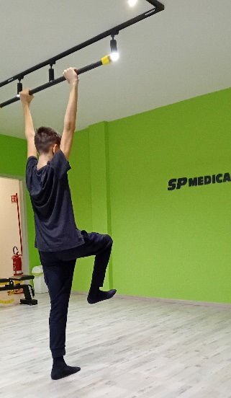A supporto di questa tesi, un’indagine del 2016 evidenzia il fatto che il 34% dei bambini italiani svolge attività fisica strutturata massimo un giorno a settimana e circa 1 bambino su 4 dedica al massimo un giorno a settimana ai giochi di movimento.

Invece, per quanto riguarda gli adolescenti italiani, si è registrato un aumento dei ragazzi e delle ragazze che svolgono un’ora di attività fisica per almeno 3 giorni a settimana. Tuttavia, al tempo stesso, si è registrato anche un aumento del numero degli adolescenti che pa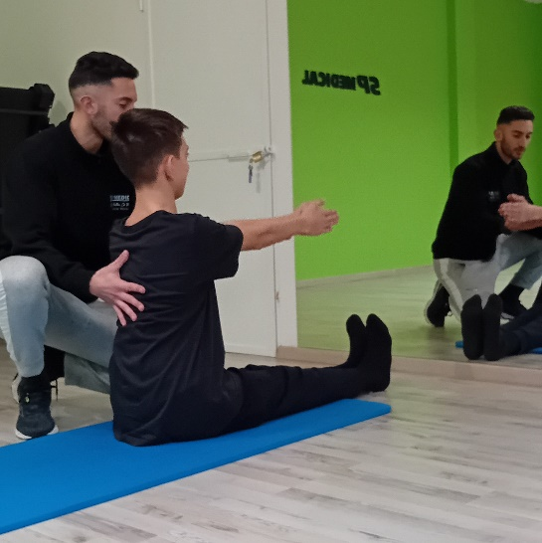ssano 3 o più ore al giorno davanti uno schermo.

Questi dati evidenziano che un gran numero di bambini e adolescenti non soddisfa i requisiti di attività fisica raccomandata dalle linee guida dell’Organizzazione Mondiale della Sanità (OMS). Tali linee guida suggeriscono almeno 60 minuti al giorno di attività fisica con un’intensità da moderata a vigorosa ed esercizi di rafforzamento dell’apparato muscolo-scheletrico almeno 3 volte a settimana, per bambini e adolescenti di età compresa tra i 5 e i 17 anni.

Oltre a promuovere l’attività fisica, gli esperti raccomandano di limitare il tempo trascorso davanti a TV, computer, videogiochi e cellulari. Una revisione sistematica del 2011 ha dimostrato che l’esposizione alla TV per un tempo superiore a due ore giornaliere è associato alla riduzione delle prestazioni fisiche e dei fattori psicosociali. Inoltre, diminuire i comportamenti sedentari è correlato a una riduzione dell’IMC (Indice di Massa Corporea).

I risultati di questa revisione possono essere correlati ad altri studi, i quali suggeriscono che, per contrastare l’obesità nei bambini o negli adolescenti, si potrebbe ridurre il tempo di esposizione agli schermi luminosi e aumentare i livelli di attività fisica, senza dover ricorrere immediatamente a diete drastiche. Limitare l’esposizione agli schermi risulta essere di cruciale importanza, perché il tempo dedicato a queste attività, può favorire un consumo maggiore di cibi a elevato contenuto calorico e interferisce con il sonno, entrambi fattori di rischio per l’obesità.

Le attività fisiche raccomandate per queste fasce d’età sono sia quelle che stimolano le capacità coordinative ma anche attività intense che prevedono esercizi contro resistenza. Queste ultime, ancora oggi, sono “demonizzate” e vittime di falsi miti. Tuttavia, la scienza dimostra chiaramente che l’attività contro resistenza in età giovanile è un’ottima alleata per uno sviluppo sano e armonico di tutti i sistemi corporei.

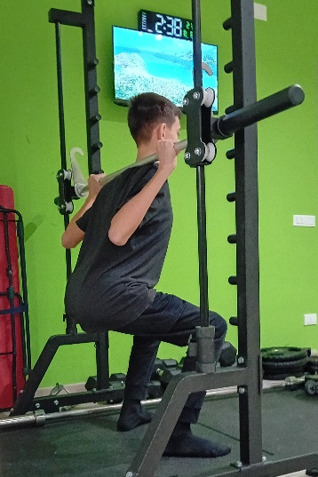Una meta-analisi pubblicata nel 2014 ha evidenziato che l’attività contro resistenza contribuisce a migliorare la salute ossea negli adolescenti. Di conseguenza, questa tipologia di attività può essere considerata un fattore predittivo del raggiungimento del valore di picco di massa ossea nella prima età adulta.

Tali risultati si ottengono grazie alla capacità dell’attività contro resistenza di stimolare l’osteogenesi (processo di pruduzione di nuovo osso). L’osteogenesi è innescata grazie all’apporto di stimoli meccanici diretti all’apparato muscolo-scheletrico attraverso la trazione tendinea sull’osso stesso.

Inoltre, l’attività contro resistenza favorisce importanti processi endocrini, tra cui l’aumento della secrezione dell’ormone della crescita (GH) e del fattore di crescita insulino-simile (IGF-1), fondamentali per lo sviluppo corporeo.

La conclusione che si può trarre dall’analisi della letteratura che tratta questo argomento è chiara: il movimento fisico è alla base del corretto sviluppo nei bambini e negli adolescenti. Naturalmente, deve essere attribuita una grande importanza alla giusta quantità e alla qualità dell’attività fisica somministrata ai soggetti presi in considerazione.

*Di Manno Mattia*